Zdravotní ústav se sídlem v Ustí n/Labem
Moskevská 15
400 Ol Ústí n/Labem
IIIlliIIIII IIIIIIIIIIIIIIIIIIIIIIIIIIIIIIIIIIIIIIIIIIIIIIIIIIIIII III

ZUCRP9ô2P9RK
Zdravotní ústav Ústí nad Labem
Došlo, č. j.:
pro: F02/O/VŰ^{Ĺ}%)
Lázně Mšené a.s.VL-LO/2 VZC Z
Lázeňská 62 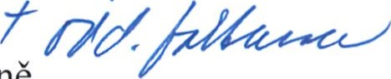
411 19 Mšené Lázně

Objednávka odběrů a rozborů vzorků vody na rok 2020

Objednáváme na rok 2020 odběry a rozbory vzorků vody dle vyhlášky MZd

č.238/2011 Sb.
27.11.2019 Mšené Lázně

Šestáková Ivana Ved. balneoprovozuŔ Lázně Mšené a.s.

